マクロを有効にする方法

①「ファイル」を選択

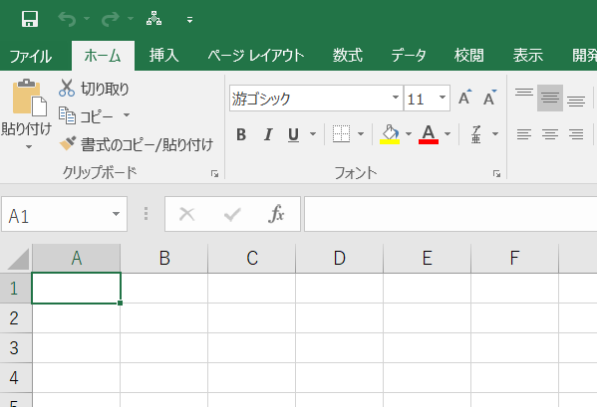

②「オプション」を選択

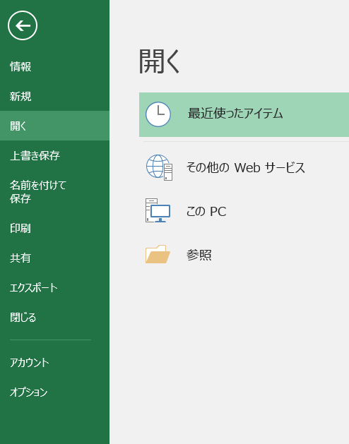

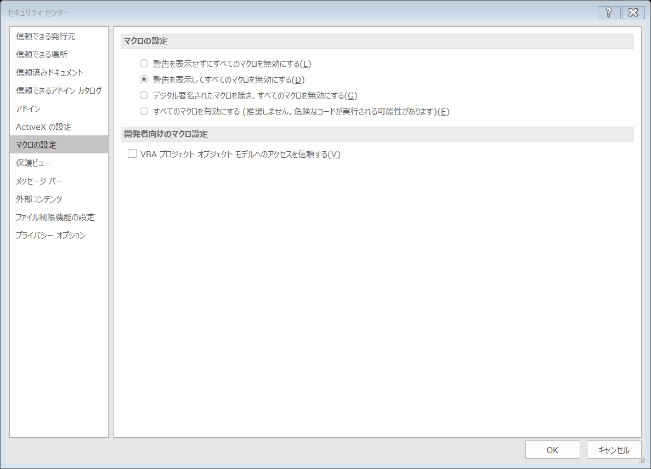

④「警告を表示してすべてのマクロを無効にする」を選択

OKで閉じます。

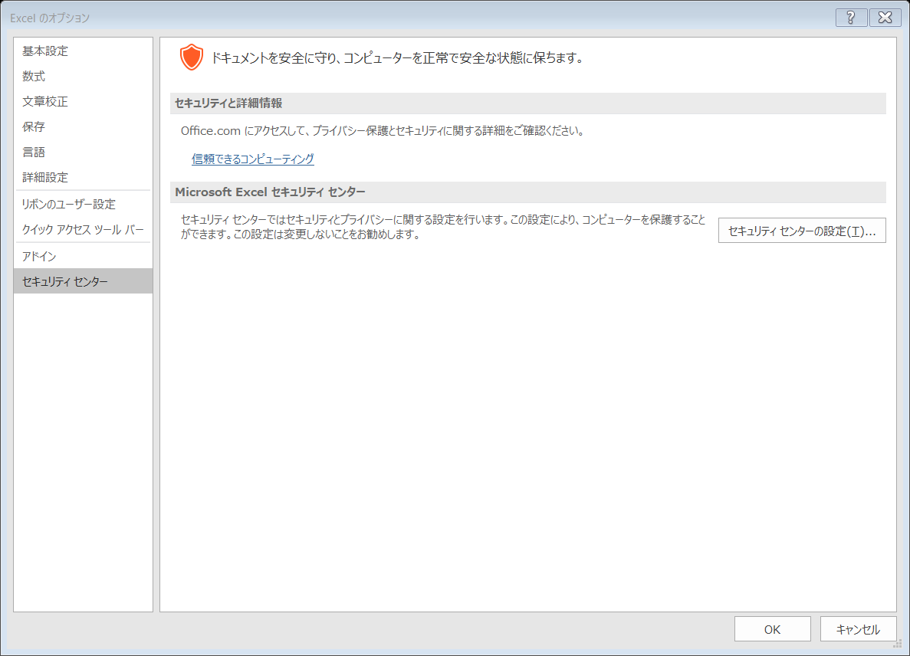

③「セキュリティセンターの設定」を選択

⑤一旦Excelを閉じて、もう一度ファイルを開きます。

　すると、以下のような警告文が表示されるので、「コンテンツの有効化」を選択する。

